BATIKENT İLKYERLEŞİM ANAOKULU 3/A KELEBEK GRUBU NİSAN AYI AİLE KATILIM ÇİZELGESİ
03.04.2023 PAZARTESİ  Hobi ne demek? (Çocuğunuzun bir hobi edinmesi için onu destekleyelim) | 04.04.2023 SALI  MİNİK TEMA  Sürpriz Doğa Resimleri(Bir ormanda, deniz kenarında ya da bahçe de olduğumuzu hayal edelim. Kurduğumuz hayalleri anlatalım.)  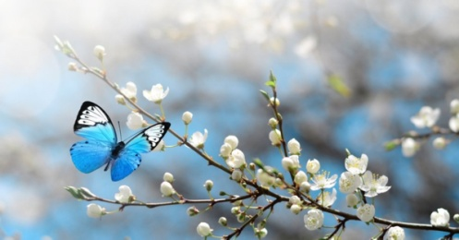  İLKBAHAR GELDİ(Doğada yürüyüşe çıkalım ve farklı ağaçları inceleyelim.) | 05.04.2023 ÇARŞAMBA  Otobüsle yolculuk  Yolda gördüğümüz taşıtları sayma oyunu oynayalım.  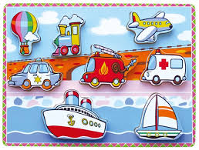  REHBERLİK PLANI  Güvenli Uçuş | 06.04.2023 PERŞEMBE  SAYISI ÖĞRENİYORUM.  (Evinizde 5 tane olan eşyaları bulalım. Sayma çalışmaları yapalım. Şimdiye kadar öğrendiğimiz rakamları tekrar edelim.)( Bir kapağın üzerine biraz tuz döküp rakam yazma çalışması yapalım.) | 07.04.2023 CUMA  DEĞERLER YOLCULUĞU  İyilik ve Hoşgörü ile ilgili sohbet edelim.
10.04.2023 PAZARTESİ  YARIM TAM ÇEYREK( Tam bir elma getirelim.)  BİR KİTAP BİR MUTLULUK  “KİTAP GÜNÜ”  Evimizde sevdiğimiz bir kitabı sınıfımıza getirelim. | 11.04.2023 SALI  PİCASSO İLE TANIŞALIM  Pablo Picasso’nun hayatını ve eserlerini araştıralım.  Birlikte bir resim sergisini gezelim. | 12.04.2023 ÇARŞAMBA  MARAKAS YAPIYORUM  Birlikte farklı boyut ve özelliklerde marakaslar tasarlayabilir birlikte dans edebilirsiniz.( tasarladığınız marakasları sınıfımıza getirelim.) | 13.04.2023 PERŞEMBE  GÖLGELERLE SANAT  Çocuğunuzla dışarı çıkabilir birbirinizin gölgesini yakalama oyunu oynayıp keyifli vakit geçirebilirsiniz.  İYİ EĞLENCELER  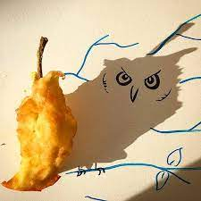 | 14.04.2023 CUMA  BAYRAMLAŞMA  Çocuğunuzla eskiden bayramlarda neler yaptıklarınız ile ilgili sohbet edelim, eski bayramlara ait video ve fotoğraflar varsa bunları inceleyelim.  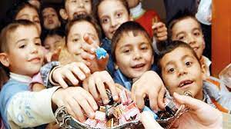
17.04.2023 PAZARTESİ  ARA TATİL | 18.04.2023 SALI  ARA TATİL | 19.04.2023 ÇARŞAMBA  ARA TATİL | 20.04.2023 PERŞEMBE  ARA TATİL | 21.04.2023 CUMA
24.04.2023 PAZARTESİ  Velilerimiz ve Çocuklarımızla birlikte “Şenlik Yürüyüşü”(11.00-12.00 saatlerinde) | 25.04.2023 SALI  İlkbahar mevsimi ve nisan yağmurları hakkında çocuklara bilgi verelim.  MİNİK TEMA  Gökyüzündeki Bulutlar  (Bulutları inceleyelim.)  Okul Bahçemizde “PİKNİK” yapıyoruz. | 26.04.2023 ÇARŞAMBA  BESLENME DOSTU OKUL  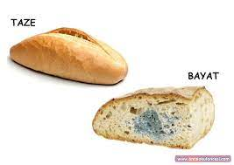  BAYAT EKMEK(İSRAF, PAYLAŞMAK, TAZE-BAYAT)Bayat ekmekleri israf etmemenin önemini hakkında sohbet edelim.  Planetaryum Gezegen Evi Uzay Çadırı( Okul bahçesine kurulacaktır.) | 27.04.2023 PERŞEMBE  ŞANSLIYIM ÇÜNKÜ  Birlikte sahip olduğunuz için şanslı olduğunuz küçük mutluluklar bulun  Hayatınızla ilgili olumlu gördüğünüz bir sürü olumlu cümleler bulun ve bir liste yapın.  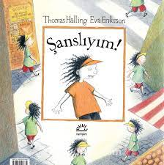  Velilerimizle birlikte okul bahçesi süsleme(10.00- 12.00) | - CUMA  23 NİSANDA BEN  Saat: 12.00 de törenimiz başlayacaktır. Tüm öğrencilerimizle ve velilerimizle birlikte okul bahçemizde kutlanacaktır.(3-4 yaş öğrencilerin gösterileri, Uzman animasyon ekibi tarafından çocuklarımıza eğlence programı)
Ayın Kitapları; Baba İle Bir Gün, AÇ TIRTIL olarak belirlenmiştir. Çocuklarımız ile birlikte bu kitapları okuyabiliriz.
KEYİFLİ OKUMALAR DİLERİM.
HER PERŞEMBE OYUNCAK GÜNÜMÜZDÜR.
AİLE KATILIMI( Kuklalarla Masal Saati)

